Муниципальное казенное дошкольное образовательное учреждение
Подготовила:
учитель-логопед
Булгакова Оксана Сергеевна

Сообщение из опыта работы
По теме: «Формирование артикуляционной моторики как средство преодоления нарушения звукопроизношения у детей с ОНР
Муниципальное казенное дошкольное образовательное учреждение
«Детский сад № 11»
«Детский сад №11»

Консультация для родителей в логопедический уголок
«Подготовка к обучению грамоте»
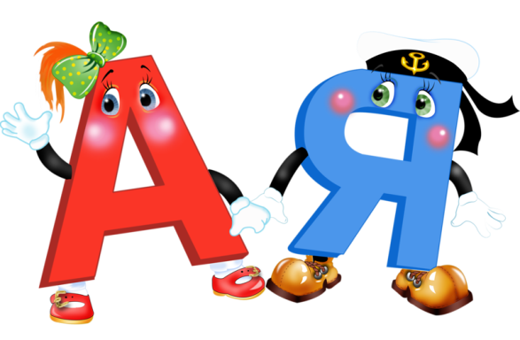

Подготовила:
учитель-логопед
Булгакова Оксана Сергеевна

г. Биробиджан, 2015 г.
Подготовка к обучению грамоте
Обучение грамоте - ответственный период в жизни ребенка. И то, насколько благополучно он будет проходить, во многом зависит от вас, вашего терпения, доброжелательности. Успешность обучения в школе зависит от знаний, которые получил ребёнок в саду, а так же от той практической помощи, которую сможет оказать родитель ему дома.
А практические знания умения формируются только на теории. Некоторые родители сталкиваются с трудностями при выполнении домашних заданий по обучению грамоте, особенно это касается работы со звуками, слогами, словами, предложениями. Поэтому я предлагаю вспомнить основные понятия, чаще используемые в работе с детьми.
Все, что мы говорим, читаем, пишем - Речь.
Речь бывает: устная и письменная.
Состоит наша речь из предложений.
Что такое предложения? (слова связанные между собой по смыслу)
Предложения состоят из слов.
Слова состоят из слогов.
Слоги состоят из звуков.
Какие бывают звуки? (гласные, согласные)
В каждом слове слышим звуки.
Звуки эти разные:
Гласные, согласные.
Гласные тянутся в песенке звонкой,
Могут заплакать и закричать.
В тёмном лесу
Могут звать и аукать
И в колыбельке Алёнку баюкать,
Но не желают свистеть и ворчать.
А согласные согласны
Шелестеть, шептать, скрипеть,
Даже фыркать и шипеть,
Но не хочется им петь".
Гласные звуки – это звуки, при произнесении которых воздушная струя выходит свободно, ей не мешают ни губы, ни зубы, ни язык, поэтому гласные звуки умеют петь. Они поют (голосят, гласят), могут пропеть любую мелодию. Гласные звуки обозначают красным цветом.
Согласные звуки - это звуки, при произнесении которых воздушная струя встречает преграду. Свободно выходить ей мешают или губы, или зубы, или язык. Некоторые из них можно тянуть (ССС, МММ) но петь их нельзя.
МЯГКИЕ И ТВЁРДЫЕ СОГЛАСНЫЕ ЗВУКИ
Согласные звуки могут быть мягкими или твёрдыми. Например, в слове "река" слышится мягкий согласный звук [р'], а в слове "рука" - твёрдый согласный звук [р]. Мягкость согласного обозначается с помощью добавления к его записи символа ', например: [р'].
Как отличить мягкий согласный звук от твёрдого звука? При произношении мягкого согласного звука язык более приподнимается к нёбу и сужает проход, по которому идёт воздух, чем при произношении твёрдого согласного звука. Например, в слове "перерыв" при произношении первого согласного звука [р'] воздух проходит через более узкую щель, чем при произношении второго согласного звука [р].
Также согласные звуки являются мягкими, если сразу за ними следуют гласные буквы (е, ё, и, ю, я) или (ь).
Мягкий знак и твёрдый знак - буква, а не звук!!!
И твёрдыми, если за ними следуют другие гласные (а, о, у, ы, э).

ЙОТИРОВАННЫЕ ЗВУКИ [Й’Э], [Й’О], [Й’У], [Й’А]
Гласные буквы е, ё, ю, я обозначают два звука, если они стоят:
1. В начале слова (юг, яма, Емеля);
2. После гласных (заявка, приют, Пелагея); а могут обозначать один звук, после согласного.
3. После букв Ь Ъ (вьюга, въезд)
Всегда мягкие звуки: [й’], [ч’], [щ’].
Всегда твёрдые звуки: [ж], [ш], [ц].
Звуки на письме обозначаем буквами.
Чем отличаются звуки от букв? (звуки мы слышим, произносим, а буквы пишем)
Показывая буквы, надо произносить не ее официальное алфавитное название, а тот звук, который эта буква обозначает.
Например, звук [м] мы произносим отрывисто: м! и букву м необходимо называть так же: м! Ни в коем случае ЭМ или МЭ. Вводя буквы, давайте только печатные образцы.
Запоминание образа буквы можно организовать по-разному:
•написать букву в воздухе, на столе;
•выложить печатную букву из карандашей, счётных палочек, шнурков, верёвочек;
•написать букву пальчиком на манке или другой мелкой крупе;
•выложить букву из крупных и мелких пуговиц, бусинок, фасоли и т.д.;
•вырывать, вырезать из бумаги образ буквы;
•вылепить из пластилина, теста;
•написать на плакате букву разных размеров, разного цвета:
•выбрать (подчеркнуть) нужную букву в тексте.

